DAFTAR RIWAYAT HIDUP

Data Pribadi
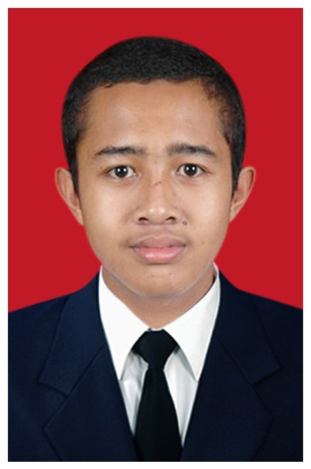
Nama : Yulius Gaib Sudrajad
Tempat/Tanggal Lahir : Temanggung, 06 Juli 1987
Jenis Kelamin : Laki - Laki
Pendidikan : SMK Bruderan Purworejo
Alamat (Rumah) : Jl. Bulus No. 25 Rt.02 Rw.01,
Kel. Mranti Kec. Puworejo,
Kab. Purworejo 54112
Jawa Tengah - Indonesia
Alamat (Tinggal) : Jl. Pisangan Baru I No.22 Rt.006 Rw.08
Kel. Pisangan Baru Kec. Matraman
Jakarta Timur 13110 – Indonesia
Telepon : 0812 1990 4422
Email : pitel.hero@gmail.com / mr.gaib87@gmail.com

Latar Belakang Pendidikan

Formal
2001 – 2004 : SMP Bruderan Purworejo
2004 – 2007 : SMA Bruderan Purworejo

Kemampuan
- Kemampuan Design Grafis (Promosi Produk, Promosi Perusahaan, Logo Perusahaan, Brosur, Banner, MMT, Layout Buku dll)
- Kemampuan Komputer (MS Word, MS PowerPoint, Internet, Corel Xdraw, Adobe Photoshop, Adobe Illustrator, Adobe InDesign, Adobe Pdf).
Pengalaman Kerja
- Bekerja di Bengkel Auto Variasi, Yogyakarta
Periode : Agustus 2007 - September 2007
Status : Karyawan Training
Tujuan : Pengalaman Kerja
Posisi : Operator Design Modifikasi & Montir
Rincian Pekerjaan : - Mengupdate data konsumen
- Mengatur Posisi Stiker Cutting Motor

- Bekerja di CV. Pinus Bordir Computer & Pembuatan Tas Kustom, Yogyakarta
Periode : November 2007 - Januari 2008
Status : Karyawan Training
Tujuan : Pengalaman Kerja, Memenuhi Kebutuhan Hidup
Posisi : Operator Design Bordir Komputer
Rincian Pekerjaan : - Mengupdate data konsumen
- Mengatur Posisi Bordir
- Membuat Data Bordir

- Bekerja di Bandung Express (Reservasi Tiket Online), Purworejo
Periode : Januari 2008 – Mei 2008
Status : Karyawan
Tujuan : Pengalaman Kerja, Memenuhi Kebutuhan Hidup
Posisi : Operator Reservasi Tiket Online
Rincian Pekerjaan : - Mengupdate data konsumen
- Mengatur Administrasi

- Bekerja di Cargo Expedisi, Surabaya
Periode : Juli 2008 – Oktober 2008
Status : Kenek Magang
Tujuan : Pengalaman Kerja, Memenuhi Kebutuhan Hidup
Posisi : Kenek
Rincian Pekerjaan : - Mengupdate data konsumen
- Mengatur Administrasi

- Bekerja di Rakyat Printwork Digital Printing, Jakarta Timur
Periode : September 2008 – September 2009
Status : Karyawan Tetap
Tujuan : Pengalaman Kerja, Memenuhi Kebutuhan Hidup
Posisi : DeskPrint
Rincian Pekerjaan : - Mengupdate data konsumen
- Mengatur Administrasi Design

- Bekerja di CV. Mega Bintang, Depok
Periode : November 2009 – Oktober 2012
Status : Karyawan Tetap
Tujuan : Pengalaman Kerja, Memenuhi Kebutuhan Hidup
Posisi : Design Layout Buku
Rincian Pekerjaan : - Membuat Dummy (Contoh Cetak) Buku
- Mengatur Layout Buku, Brosur, Spanduk Kemenkes
- Mengatur Layout Keperluan Promosi Kemenkes

- Bekerja di PrintLab Digital Printing, Jakarta Timur
Periode : Februari 2013 – Desember 2013
Status : Karyawan Tetap
Tujuan : Pengalaman Kerja, Memenuhi Kebutuhan Hidup
Posisi : DeskPrint
Rincian Pekerjaan : - Mengupdate data konsumen
- Mengatur Administrasi Design

- Bekerja di ACC Media Permata Gems Laboratorium & Magazine, Jakarta Timur
Periode : Desember 2013 – Sekarang
Status : Karyawan Tetap
Tujuan : Pengalaman Kerja, Memenuhi Kebutuhan Hidup
Posisi : DeskPrint
Rincian Pekerjaan : - 4 Bulan pertama asisten gemolog
- Design Layout Majalah Bursa Permata
- Design Media Promosi Event Festival Permata Nusantara
- Design Media Promosi Accurate Gemological Laboratori
- Design Layout Majalah Online Bursa Permata

- Bekerja Freelance
Perusahaan : Dynamic cake & bakery dll
Status : Freelance
Tujuan : Memenuhi Kebutuhan Hidup
Posisi : DeskPrint
Rincian Pekerjaan : - Memenuhi Kebutuhan konsumen secara maksimal

Demikian Daftar Riwayat Hidup ini saya buat dengan benar dan dapat dipertanggungjawabkan, atas perhatian serta kerjasama dari Bapak/Ibu pimpinan saya ucapkan terima kasih banyak.

Hormat saya,

Yulius Gaib Sudrajad

